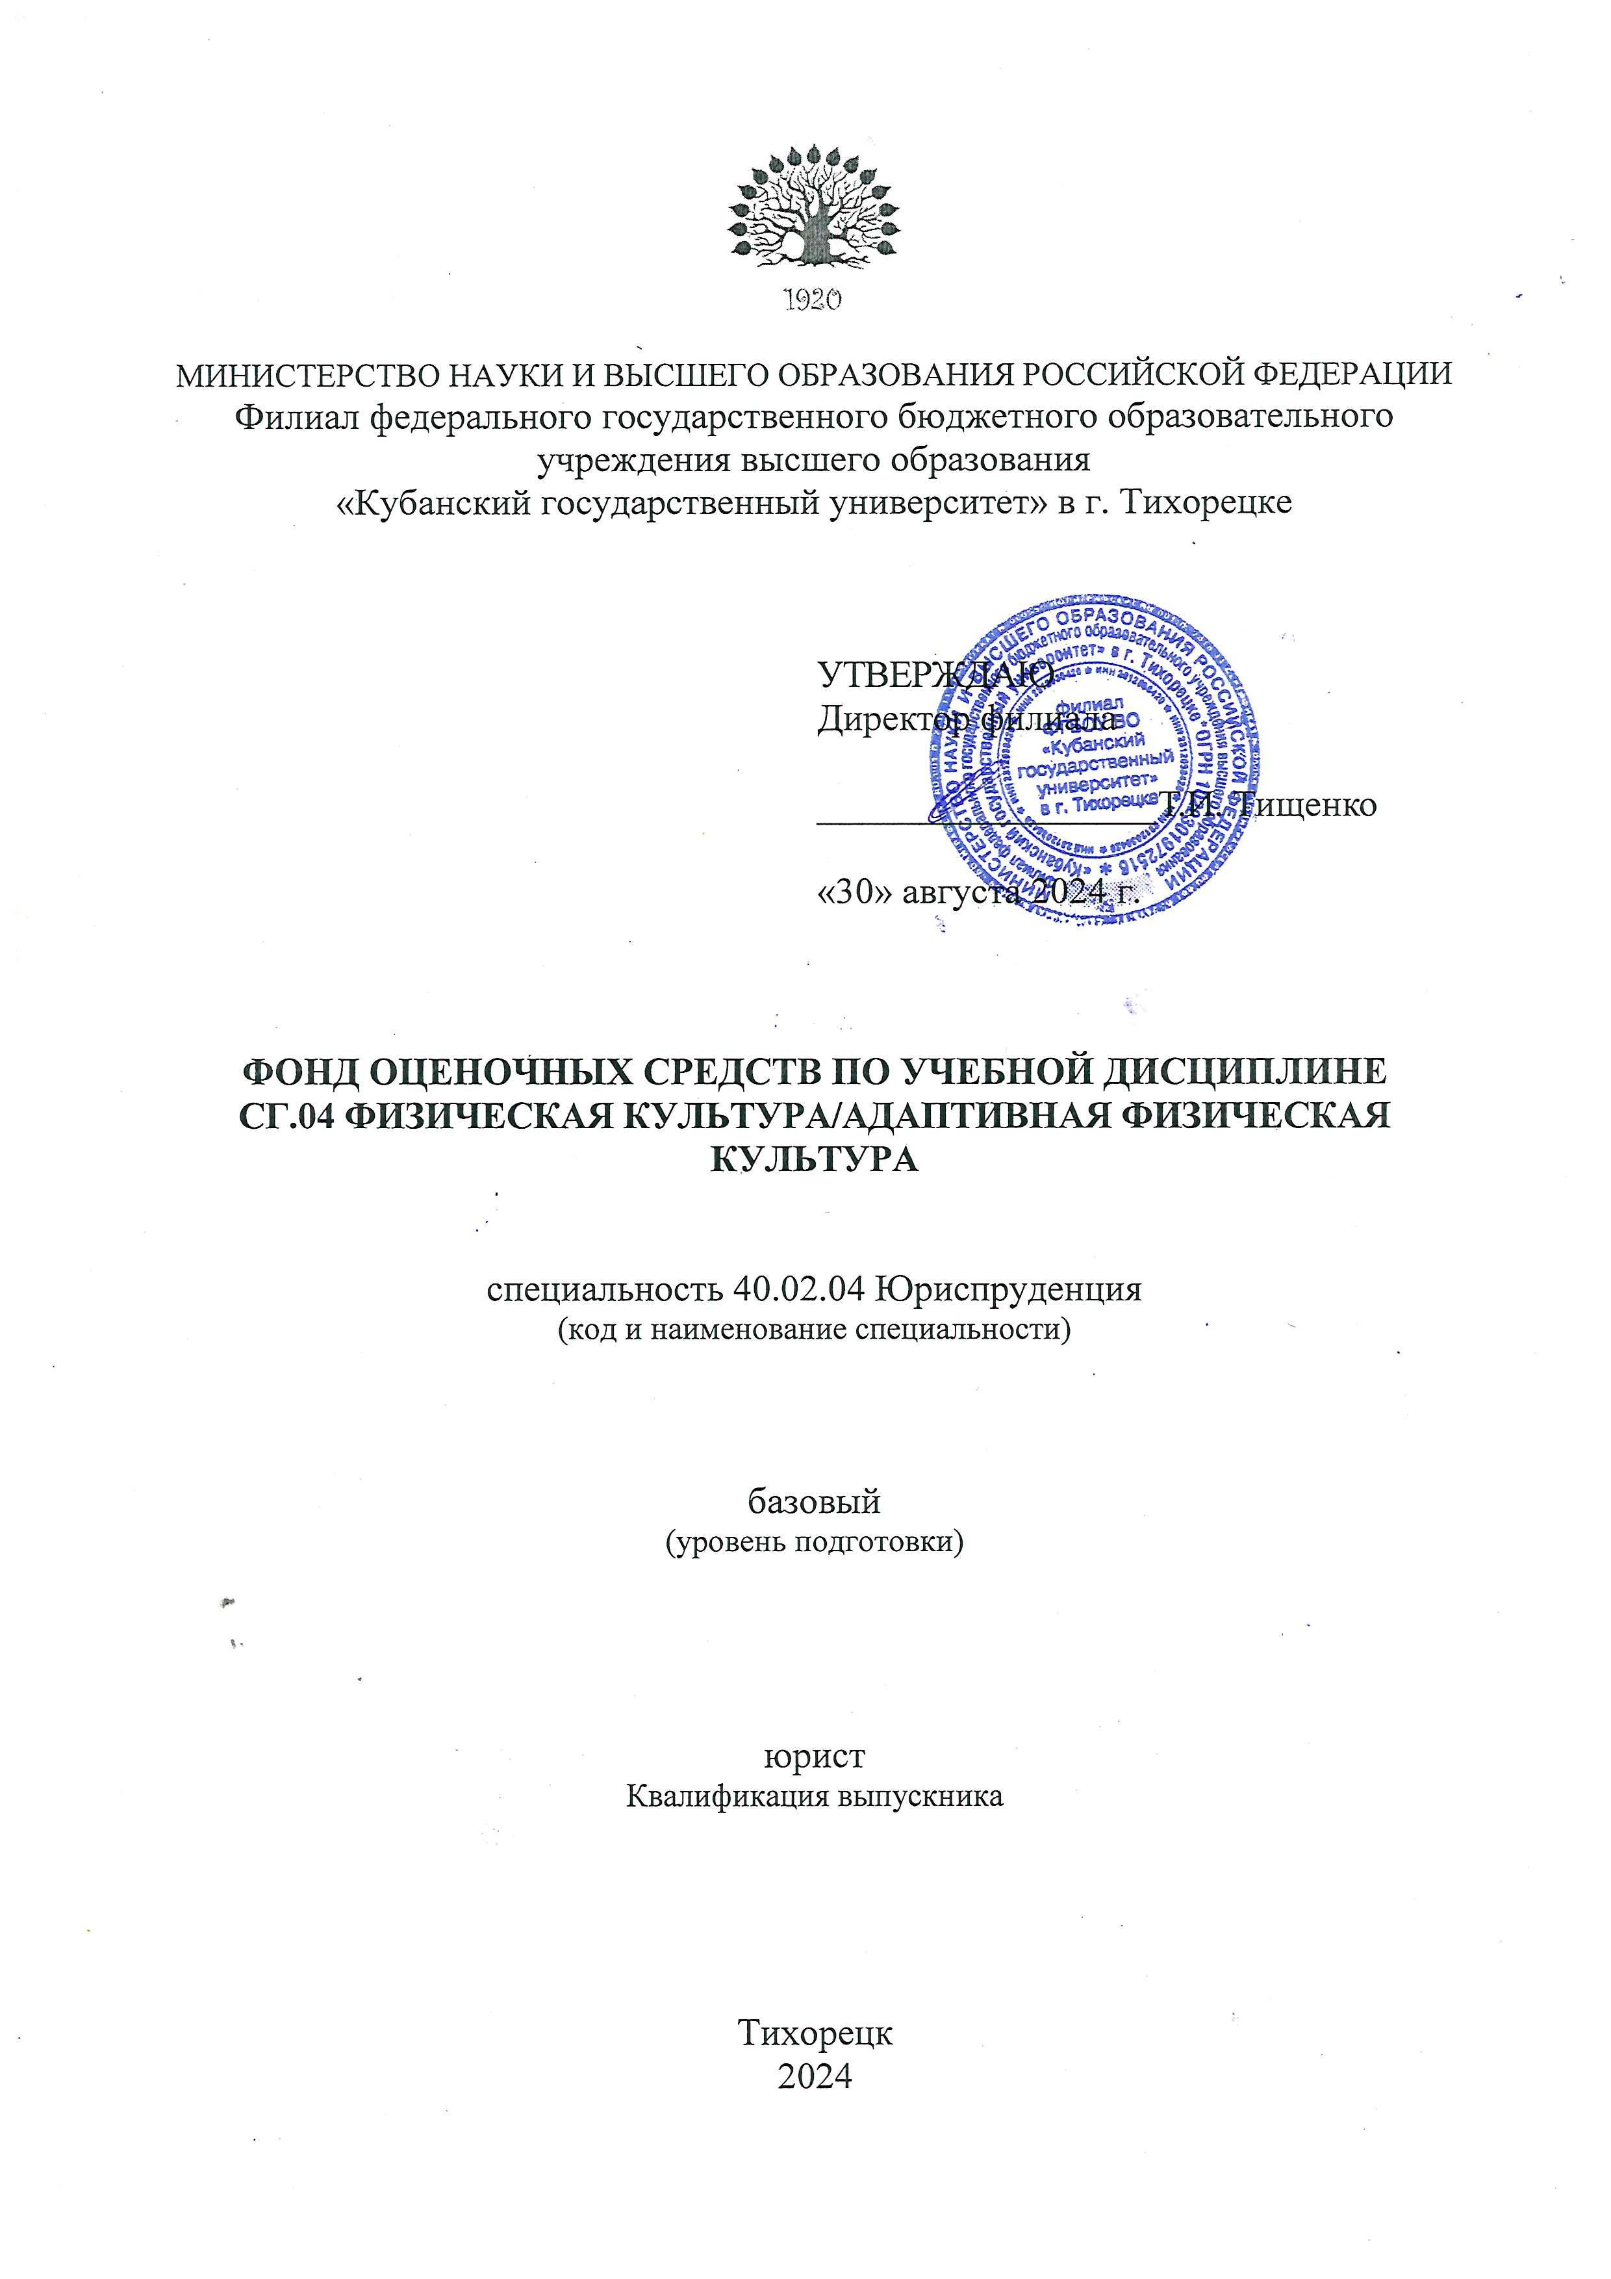

МИНИСТЕРСТВО НАУКИ И ВЫСШЕГО ОБРАЗОВАНИЯ РОССИЙСКОЙ ФЕДЕРАЦИИ
Филиал федерального государственного бюджетного образовательного учреждения высшего образования
«Кубанский государственный университет» в г. Тихорецке

УТВЕРЖДАЮ
Директор филиала

__________________ Е.Н. Астанкова

«26» мая 2023 г.

ФОНД ОЦЕНОЧНЫХ СРЕДСТВ ПО УЧЕБНОЙ ДИСЦИПЛИНЕ
ОГСЭ.04 ФИЗИЧЕСКАЯ КУЛЬТУРА/АДАПТИВНАЯ ФИЗИЧЕСКАЯ КУЛЬТУРА

специальность 40.02.04 Юриспруденция
(код и наименование специальности)

базовый
(уровень подготовки)

юрист
Квалификация выпускника

Тихорецк
2024
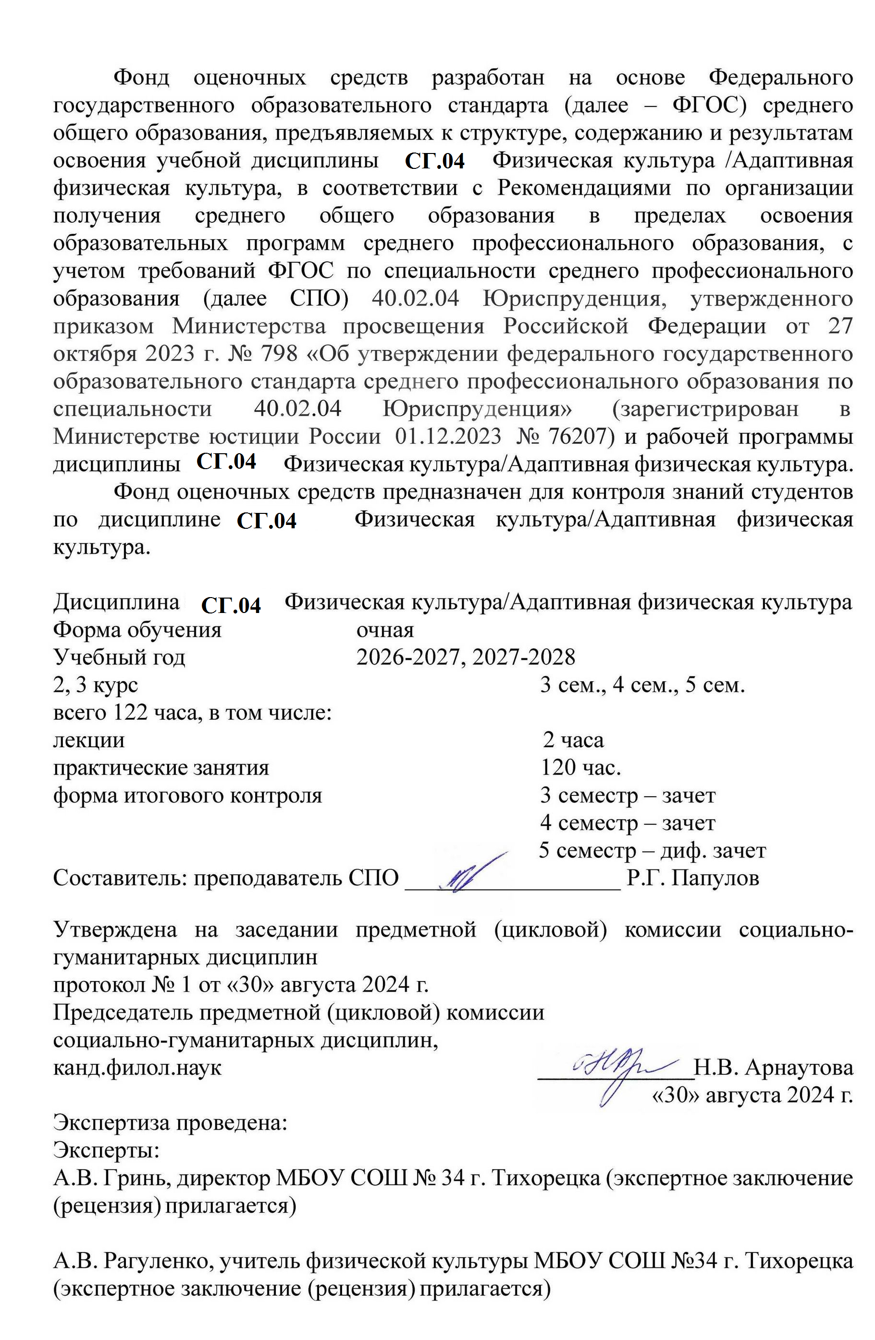
СОДЕРЖАНИЕ

1 ПАСПОРТ ФОНДА ОЦЕНОЧНЫХ СРЕДСТВ 4
1.1 Перечень формируемых компетенций 4
1.2 Этапы формирования компетенций 5
2 ПОКАЗАТЕЛИ, КРИТЕРИИ ОЦЕНКИ КОМПЕТЕНЦИЙ 7
2.1 Структура фонда оценочных средств для текущей и промежуточной аттестации 7
2.2 Показатели, критерии и шкала оценки сформированных компетенций 7
3 ТИПОВЫЕ КОНТРОЛЬНЫЕ ЗАДАНИЯ ИЛИ ИНЫЕ МАТЕРИАЛЫ, НЕОБХОДИМЫЕ ДЛЯ ОЦЕНКИ ЗНАНИЙ, УМЕНИЙ, НАВЫКОВ И (ИЛИ) ОПЫТА ДЕЯТЕЛЬНОСТИ, ХАРАКТЕРИЗУЮЩИХ ЭТАПЫ ФОРМИРОВАНИЯ КОМПЕТЕНЦИЙ В ПРОЦЕССЕ ОСВОЕНИЯ ОБРАЗОВАТЕЛЬНОЙ ПРОГРАММЫ 8
3.1 Комплект заданий для текущей аттестации 8
3.2 Комплект заданий для текущей аттестации 9
4 МЕТОДИЧЕСКИЕ МАТЕРИАЛЫ, ОПРЕДЕЛЯЮЩИЕ ПРОЦЕДУРЫ ОЦЕНИВАНИЯ ЗНАНИЙ, УМЕНИЙ, НАВЫКОВ И (ИЛИ) ОПЫТА ДЕЯТЕЛЬНОСТИ, ХАРАКТЕРИЗУЮЩИХ ЭТАПЫ ФОРМИРОВАНИЯ КОМПЕТЕНЦИЙ 13
4.1 Методические рекомендации к сдаче зачета/дифференцированного зачета 13
4.3 Методические рекомендации по оцениванию сформированности компетенций по результатам промежуточной аттестации 14

1 ПАСПОРТ ФОНДА ОЦЕНОЧНЫХ СРЕДСТВ
Оценочные средства предназначены для контроля и оценки образовательных достижений обучающихся, освоивших программу учебной дисциплины СГ.04 Физическая культура/Адаптивная физическая культура.
Фонд оценочных средств включает контрольные материалы для проведения текущего контроля в форме выполнения практических заданий и промежуточной аттестации в форме: зачета – 1 семестр, дифференцированного зачета – 2 семестр.

1.1 Перечень формируемых компетенций
Изучение дисциплины СГ.04 Физическая культура/Адаптивная физическая культура, направлено на формирование следующих компетенций:
№ п.п. | Индекс компетенции | Содержание компетенции (или её части) | В результате изучения учебной дисциплины обучающие должны
№ п.п. | Индекс компетенции | Содержание компетенции (или её части) | знать | уметь | Практический опыт (владеть)
1. | ОК 02 | Организовывать собственную деятельность, выбирать типовые методы и способы выполнения профессиональных задач, оценивать их эффективность и качество | различные виды познавательной деятельности, применение основных методов познания (наблюдения, описания, измерения, эксперимента) для организации учебно-исследовательской деятельности | выбирать грамотное поведение, как в профессиональной деятельности, так и в быту; определять цели, составлять планы деятельности и определять средства, необходимые для их реализации
2. | ОК 03 | Принимать решения в стандартных и нестандартных ситуациях и нести за них ответственность | понятия и признаки стандартных и нестандартных ситуаций | принимать решения в стандартных ситуациях и нести за них ответственность
3. | ОК 06 | Работать в коллективе и команде, эффективно общаться с коллегами, руководством, потребителями | основы профессиональной этики, правовой и психологической культуры | строить социальные взаимоотношения, основываясь на нравственных принципах взаимоуважения и толерантности; работать в коллективе и общения с гражданами в соответствии с нормами этикета
4. | ОК 10 | Соблюдать основы здорового образа жизни, требования охраны труда | действующее законодательство по формированию здорового образа жизни и охране труда в профессиональной сфере | соблюдать нормы действующего законодательства по формированию здорового образа жизни; выполнять основные требования охраны труда

Перечень требуемого компонентного состава компетенций
В результате освоения учебной дисциплины обучающийся должен уметь:
- использовать физкультурно-оздоровительную деятельность для укрепления здоровья, достижения жизненных и профессиональных целей.
В результате освоения учебной дисциплины обучающийся должен знать:
- о роли физической культуры в общекультурном, профессиональном и социальном развитии человека;
- основы здорового образа жизни.

1.2 Этапы формирования компетенций
№ раздела, темы | Раздел дисциплины, темы | Виды работ |  | Код компе тенции | Конкретизация компетенций (знания, умения, практический опыт)
№ раздела, темы | Раздел дисциплины, темы | аудиторная | СРС | Код компе тенции
1 | Легкая атлетика | Практическое задание | Занятия в секциях по видам спорта | ОК 2, ОК 3, ОК 6, ОК 10 | знать: различные виды познавательной деятельности, применение основных методов познания (наблюдения, описания, измерения, эксперимента) для организации учебно-исследовательской деятельности; понятия и признаки стандартных и нестандартных ситуаций; основы профессиональной этики, правовой и психологической культуры; действующее законодательство по формированию здорового образа жизни и охране труда в профессиональной сфере.  уметь: выбирать грамотное поведение, как в профессиональной деятельности, так и в быту; определять цели, составлять планы деятельности и определять средства, необходимые для их реализации; принимать решения в стандартных ситуациях и нести за них ответственность; строить социальные взаимоотношения, основываясь на нравственных принципах взаимоуважения и толерантности; работать в коллективе и общения с гражданами в соответствии с нормами этикета; соблюдать нормы действующего законодательства по формированию здорового образа жизни; выполнять основные требования охраны труда.
2 | Гимнастика | Практическое задание | Занятия в секциях по видам спорта | ОК 2, ОК 3, ОК 6, ОК 10 | знать: различные виды познавательной деятельности, применение основных методов познания (наблюдения, описания, измерения, эксперимента) для организации учебно-исследовательской деятельности; понятия и признаки стандартных и нестандартных ситуаций; основы профессиональной этики, правовой и психологической культуры; действующее законодательство по формированию здорового образа жизни и охране труда в профессиональной сфере.  уметь: выбирать грамотное поведение, как в профессиональной деятельности, так и в быту; определять цели, составлять планы деятельности и определять средства, необходимые для их реализации; принимать решения в стандартных ситуациях и нести за них ответственность; строить социальные взаимоотношения, основываясь на нравственных принципах взаимоуважения и толерантности; работать в коллективе и общения с гражданами в соответствии с нормами этикета; соблюдать нормы действующего законодательства по формированию здорового образа жизни; выполнять основные требования охраны труда.
3 | Спортивные игры | Практическое задание | Занятия в секциях по видам спорта | ОК 2, ОК 3, ОК 6, ОК 10 | знать: различные виды познавательной деятельности, применение основных методов познания (наблюдения, описания, измерения, эксперимента) для организации учебно-исследовательской деятельности; понятия и признаки стандартных и нестандартных ситуаций; основы профессиональной этики, правовой и психологической культуры; действующее законодательство по формированию здорового образа жизни и охране труда в профессиональной сфере.  уметь: выбирать грамотное поведение, как в профессиональной деятельности, так и в быту; определять цели, составлять планы деятельности и определять средства, необходимые для их реализации; принимать решения в стандартных ситуациях и нести за них ответственность; строить социальные взаимоотношения, основываясь на нравственных принципах взаимоуважения и толерантности; работать в коллективе и общения с гражданами в соответствии с нормами этикета; соблюдать нормы действующего законодательства по формированию здорового образа жизни; выполнять основные требования охраны труда.

2 ПОКАЗАТЕЛИ, КРИТЕРИИ ОЦЕНКИ КОМПЕТЕНЦИЙ

2.1 Структура фонда оценочных средств для текущей и промежуточной аттестации
№  п/п | Контролируемые разделы (темы) дисциплины | Номер компетенции | Наименование оценочного средства
№  п/п | Контролируемые разделы (темы) дисциплины | Номер компетенции | Текущий контроль | Промежуточная аттестация
1 | Легкая атлетика | ОК 2, ОК 3, ОК 6, ОК 10 | выполнение практического задания | Задание к зачету
2 | Гимнастика | ОК 2, ОК 3, ОК 6, ОК 10 | выполнение практического задания | Задание к зачету
3 | Спортивные игры | ОК 2, ОК 3, ОК 6, ОК 10 | выполнение практического задания | Задание к зачету

2.2 Показатели, критерии и шкала оценки сформированных компетенций
Номер компетенции из перечня | Название соответствующих компетенций по перечню | Соответствие уровней освоения компетенций планируемым результатам обучения и критериям их оценивания
Номер компетенции из перечня | Название соответствующих компетенций по перечню | пороговый | базовый | продвинутый
Номер компетенции из перечня | Название соответствующих компетенций по перечню | Оценка
Номер компетенции из перечня | Название соответствующих компетенций по перечню | Удовлетворительно /зачтено | Хорошо/зачтено | Отлично /зачтено
ОК 2 | Организовывать собственную деятельность, выбирать типовые методы и способы выполнения профессиональных задач, оценивать их эффективность и качество | Выставляется студенту, освоившему 60-69% оцениваемых компетенций, обнаружившему знание учебного материала, справляющемуся с выполнением практических заданий и учебных (контрольных) нормативов (двигательные тесты выполнены не менее чем на 3 балла, наличие незначительных ошибок в технике выполнения физических упражнений, владение специальной терминологией, систематическое посещение учебных занятий), студентам, обладающим необходимыми знаниями, но допустившим неточности при выполнении контрольных нормативов | Выставляется студенту, освоившему 70-89% оцениваемых компетенций, обнаружившему полное знание учебного материала, умение выполнять практические задания: фрагменты учебно-тренировочного занятия; тестовых заданий и учебных (контрольных) нормативов (двигательные тесты выполнены на 4 балла, знание специальной терминологии, систематическое посещение учебных занятий, отсутствие пропусков), студентам, освоившим рекомендованную литературу, показавшему систематический характер знаний по дисциплине и способному к их самостоятельному пополнению и обновлению в ходе дальнейшей профессиональной деятельности | Выставляется студенту, освоившему 90-100% оцениваемых компетенций, обнаружившему всестороннее систематическое знание учебного материала, умение ориентироваться в теоретических вопросах дисциплины и давать им критическую оценку, используя научные достижения других дисциплин, умение свободно выполнять практические задания: фрагменты учебно-тренировочного занятия; тестовых заданий и учебных (контрольных) нормативов (двигательные тесты выполнены на 5 баллов, точное использование специальной терминологии, систематическое посещение учебных занятий, отсутствие пропусков), студентам, использующим знания, умения и навыки организации самостоятельной работы по физической культуре в сфере профессиональной деятельности, проявившему творческие способности в понимании и использовании учебного материала
ОК 3 | Принимать решения в стандартных и нестандартных ситуациях и нести за них ответственность
ОК 6 | Работать в коллективе и команде, эффективно общаться с коллегами, руководством, потребителями
ОК 10 | Соблюдать основы здорового образа жизни, требования охраны труда

Типовые критерии оценки сформированности компетенций
Оценка | Балл | Обобщенная оценка (2-5 баллов)
«Неудовлетворительно» -  нулевой уровень | 2 балла | обучающийся не овладел оцениваемыми компетенциями, выполняет двигательное действие неправильно, с грубыми ошибками, неуверенно, нечетко
«Удовлетворительно» -  пороговый уровень | 3 балла | обучающийся освоил 60-69% оцениваемых компетенций, выполняет двигательное действие в основном правильно, но допущена одна грубая или несколько мелких ошибок, приведших к неуверенному или напряженному выполнению, согласно контрольному нормативу
«Хорошо» -  базовый уровень | 4 балла | обучающийся освоил 70-89% оцениваемых компетенций, выполняет двигательное действие правильно, но недостаточно легко и четко наблюдается некоторая скованность, согласно контрольному нормативу
«Отлично» -  продвинутый уровень | 5 баллов | обучающийся освоил 90-100% оцениваемых компетенций, выполняет двигательное действие, точно в надлежащем темпе, легко и четко, согласно контрольному нормативу

3 ТИПОВЫЕ КОНТРОЛЬНЫЕ ЗАДАНИЯ ИЛИ ИНЫЕ МАТЕРИАЛЫ, НЕОБХОДИМЫЕ ДЛЯ ОЦЕНКИ ЗНАНИЙ, УМЕНИЙ, НАВЫКОВ И (ИЛИ) ОПЫТА ДЕЯТЕЛЬНОСТИ, ХАРАКТЕРИЗУЮЩИХ ЭТАПЫ ФОРМИРОВАНИЯ КОМПЕТЕНЦИЙ В ПРОЦЕССЕ ОСВОЕНИЯ ОБРАЗОВАТЕЛЬНОЙ ПРОГРАММЫ

3.1 Комплект заданий для текущей аттестации

Комплекс № 1 для обучающихся, имеющих нарушения опорно-двигательного аппарата
В упражнениях с 1 по 6 исходное положение (и.п.) – основная стойка (о.с.).
1. Попеременно поднимать руки с гантелями перед собой до уровня плеч.
2. Подъем рук через стороны вверх до уровня плеч.
3. Подъем рук через стороны вверх над головой.
4. При наклоне туловища вперед отводить руки в стороны.
5. В положении стоя попеременный жим гантелей.
6. Круговые движения руками с отягощением. Упражнение способствует хорошему развитию всех головок дельтовидных мышц.
7. В положении сидя попеременный жим гантелей.
8. Лежа на животе на скамье, отведение рук с гантелями в стороны.
9. В положении лежа на боку отводить руку в сторону.
10. В положении лежа на боку на гимнастической (горизонтальной) скамье поднимать руку на уровень плеча.
11. Лежа на скамье на животе, подъем рук вперед-вверх.
12. Лежа на скамье на груди, поднять гантели. Локти прижаты к бокам. Имитация гребли.
13. Из того же исходного положения поднять гантели на прямых руках, разводя их в стороны и сводя лопатки, имитируя взмахи крыльями.
14. Круговые движения в локтевых суставах рук с гантелями.
15. Руки с гантелями над головой. Разводя руки вниз и в стороны, гантели опускаем за голову на плечи.
16. С гантелями отведение рук в стороны, ладони направлены вперед от себя.
17. Для разгибателей рук – трицепсов. С гантелями разгибание рук в локтевом суставе вверх.
18. Для дельтовидных мышц, поднимающих руки в стороны. С гантелями разведение рук в стороны. Руки поднимаются ладонями книзу.

Комплекс № 2 для обучающихся имеющих ослабленное здоровье
Исходное положение (далее - и. п.) - стоя: принять правильную осанку, касаясь стены или гимнастической стенки, при этом затылок, лопатки, ягодичная область, икры ног и пяток должны касаться стены.
И. п. - стоя. Отойти от стенки на 1-2 шага, сохраняя правильную осанку.
И. п. - стоя. Сделать 2 шага вперед, присесть, встать. Вернуться в и.п.
И. п. - стоя. Сделать 1-2 шага вперед, расслабить последовательно мышцы шеи, плечевого пояса, рук и туловища. Принять правильную осанку.
И. п. - стоя. Приподняться на носочки, удерживаясь в этом положении 3-4 сек. Вернуться в и. п. Повторить упражнение 5, но без гимнастической стенки.
И. п. - стоя. Присесть, разводя колени в стороны и сохраняя прямое положение головы и позвоночника. Медленно встать и принять и. п.
И. п. - сидя: сесть на гимнастическую скамейку у стены, принять правильную осанку, прижав затылок, лопатки и ягодицы к стене.
И. п. - сидя. Расслабить мышцы шеи, уронить голову, расслабить плечи, мышцы спины, вернуться в и. п. сидя.
И. п. - лежа: лечь на коврик на спину, голова, туловище, ноги составляют прямую линию, руки прижаты к туловищу.
И. п. - лежа. Приподнять голову и плечи, проверить прямое положение тела, вернуться в и. п.
И. п. - лежа. Прижать поясничную область тела к полу. Встать, принять правильную осанку, придавая поясничной области то же положение, которое было принято в положении лежа.
И. п. - стоя. Ходьба по залу с остановками, сохранением правильной осанки.

3.2 Комплект заданий для текущей аттестации

Задания к зачету в 3 семестре
Компетенции, проверяемые оценочным средством – ОК 2, ОК 3, ОК 6, ОК 10
№ задания | Содержание задания | Ответ
1 | Кто ведёт отсчёт точного времени игры? | Судья - хронометрист
2 | Какая страна является родиной Олимпийских игр? | Греция
3 | В каком направлении должен проводиться бег по стадиону? | Против часовой стрелки
4 | Какой из перечисленных видов не входит в программу современного пятиборья?  1. Стрельба  2. Фехтование  3. Гимнастика  4. Верховая езда | 3
5 | Какие продукты должны присутствовать в рационе человека активно тренирующегося?  1. Мясные и молочные продукты;  2. Злаковые продукты, каши, макаронные изделия;  3. Бобовые продукты, овощи, фрукты;  4. Спортсмен принимает в пищу всё, что он любит;  5. Особого меню для занятия спортом не требуется. | 123
6 | Цвет флага России? | Верхний – белого  Средний – синего  Нижний - красного
7 | Какие отрезки относятся к бегу на длинные дистанции? | 5000 м; 10 000 м
8 | Напишите девиз Олимпийских игр | Быстрее, выше, сильнее

Задания к зачету в 4 семестре
Компетенции, проверяемые оценочным средством – ОК 2, ОК 3, ОК 6, ОК 10
1. Способность выполнять координационно - сложные двигательные действия называется:
а. ловкостью
б. гибкостью
в. силовой выносливостью
2. Плоскостопие приводит к:
а. микротравмам позвоночника
б. перегрузкам организма
в. потере подвижности
3. Во время игры в баскетбол игра начинается при наличии на площадке:
а. трех игроков
б. четырех игроков
в. пяти игроков
4. При переломе плеча шиной фиксируют:
а. локтевой, лучезапястный суставы
б. плечевой, локтевой суставы
в. лучезапястный, локтевой суставы
5. К спортивным играм относится:
а. гандбол
б. лапта
в. салочки
6. Динамическая сила необходима при:
а. толкании ядра
б. гимнастике
в. беге
7. Расстояние от центра кольца до линии 3-х очкового броска в баскетболе составляет:
а. 5 м
б. 7м
в. 6,25 м
8. Наиболее опасным для жизни является …… перелом.
а. открытый
б. закрытый с вывихом
в. закрытый
9. Продолжительность туристического похода для детей 16-17 лет не должна превышать:
а. пятнадцати дней
б. десяти дней
в. пяти дней
10. Основным строительным материалом для клеток организма являются:
а. углеводы
б. жиры
в. белки
11. Страной-родоначальницей Олимпийских игр является:
а. Древний Египет
б. Древний Рим
в. Древняя Греция
12. Наибольший эффект развития координационных способностей обеспечивает:
а. стрельба
б. баскетбол
в. бег
13. Мужчины не принимают участие в:
а. керлинге
б. художественной гимнастике
в. спортивной гимнастике
14. Самым опасным кровотечением является:
а. артериальное
б. венозное
в. капиллярное
15. Вид спорта, который не является олимпийским – это:
а. хоккей с мячом
б. сноуборд
в. керлинг
16. Нарушение осанки приводит к расстройству:
а. сердца, легких
б. памяти
в. зрение
17. Спортивная игра, которая относится к подвижным играм:
а. плавание
б. бег в мешках
в. баскетбол
18. Мяч заброшен в кольцо из-за площадки при вбрасывании. В игре в баскетбол он:
а. засчитывается
б. не засчитывается
в. засчитывается, если его коснулся игрок на площадке
19. Видом спорта, в котором обеспечивается наибольший эффект развития гибкости, является:
а. гимнастика
б. керлинг
в. бокс
20. Энергия для существования организма измеряется в:
а. ваттах
б. калориях
в. углеводах

Ключ к тесту:
№ задания | 1 | 2 | 3 | 4 | 5 | 6 | 7 | 8 | 9 | 10
Ответ | а | а | в | б | в | в | в | а | б | в
№ задания | 11 | 12 | 13 | 14 | 15 | 16 | 17 | 18 | 19 | 20
ответ | а | б | б | а | а | в | б | в | а | б

Задания к зачету в 5 семестре
Компетенции, проверяемые оценочным средством – ОК 2, ОК 3, ОК 6, ОК 10
1. Под физической культурой понимается:
а. выполнение физических упражнений
б. ведение здорового образа жизни
в. наличие спортивных сооружений
2. ЧСС у человека в состоянии покоя составляет:
а. от 40 до 80 уд\мин
б. от 90 до 100 уд\мин
в. от 30 до 70 уд\мин
3. Олимпийский флаг имеет……. Цвет.
а. красный
б. синий
в. белый
4. Следует прекратить прием пищи за …….. до тренировки.
а. за 4 часа
б. за 30 мин
в. за 2 часа
5. Размер баскетбольной площадки составляет:
а. 20 х 12 м
б. 28 х 15 м
в. 26 х 14 м
6. Длина круговой беговой дорожки составляет:
а. 400 м
б. 600 м
в. 300 м
7. Вес мужской легкоатлетической гранаты составляет:
а. 600 г
б. 700 г
в. 800 г
8. Высота сетки в мужском волейболе составляет:
а. 243 м
б. 220 м
в. 263 м
9. В нашей стране Олимпийские игры проходили в …. году.
а. 1960 г
б. 1980 г
в. 1970 г
10. Советская Олимпийская команда в 1952 году завоевала …….. золотых медалей.
а. 22
б. 5
в. 30
11. В баскетболе играют ….. периодов и …. минут.
а. 2х15 мин
б. 4х10 мин
в. 3х30 мин
12. Алкоголь накапливается и задерживается в организме на:
а. 3-5 дней
б. 5-7 дней
в. 15-20 дней
13. Прием анаболитических препаратов …… естественное развитие организма.
а. нарушает
б. стимулирует
в. ускоряет
14. Правильной можно считать осанку, если стоя у стены, человек касается ее:
а. затылком, ягодицами, пятками
б. затылком, спиной, пятками
в. затылком; лопатками, ягодицами, пятками
15. В первых известных сейчас Олимпийских Играх, состоявшихся в 776 г. до н.э., атлеты состязались в беге на дистанции, равной:
а. двойной длине стадиона
б. 200 м
в. одной стадии
16. В уроках физкультуры выделяют подготовительную, основную, заключительную части, потому что:
а. перед уроком, как правило, ставятся задачи и каждая часть предназначена для решения одной из них
б. так учителю удобнее распределять различные по характеру упражнения
в. выделение частей урока связано с необходимостью управлять динамкой работоспособности занимающихся
17. Физическое качество «быстрота» лучше всего проявляется в:
а. беге на 100 м
б. беге на 1000 м
в. в хоккее
18. Олимпийские кольца на флаге располагаются в следующем порядке:
а. красный, синий, желтый, зеленый, черный
б. зеленый, черный, красный, синий, желтый
в. синий, черный, красный, желтый, зеленый
19. Вес баскетбольного мяча составляет:
а. 500-600 г
б. 100-200 г
в. 900-950 г
20. Если во время игры в волейбол игрок отбивает мяч ногой, то:
а. звучит свисток, игра останавливается
б. игра продолжается
в. игрок удаляется

Ключ к тесту:
№ задания | 1 | 2 | 3 | 4 | 5 | 6 | 7 | 8 | 9 | 10
Ответ | б | а | в | в | б | а | б | а | б | а
№ задания | 11 | 12 | 13 | 14 | 15 | 16 | 17 | 18 | 19 | 20
ответ | б | б | а | в | в | в | в | в | в | б

4 МЕТОДИЧЕСКИЕ МАТЕРИАЛЫ, ОПРЕДЕЛЯЮЩИЕ ПРОЦЕДУРЫ ОЦЕНИВАНИЯ ЗНАНИЙ, УМЕНИЙ, НАВЫКОВ И (ИЛИ) ОПЫТА ДЕЯТЕЛЬНОСТИ, ХАРАКТЕРИЗУЮЩИХ ЭТАПЫ ФОРМИРОВАНИЯ КОМПЕТЕНЦИЙ

4.1 Методические рекомендации к сдаче зачета/дифференцированного зачета
Студенты обязаны сдать зачет/дифференцированный зачет в соответствии с расписанием и учебным планом. Зачет/Дифференцированный зачет по дисциплине преследует цель оценить работу студента за курс, получение теоретических знаний, их прочность, приобретение навыков самостоятельной работы, умение применять полученные знания для решения практических задач.
Форма проведения зачета/дифференцированного зачета – выполнение контрольных нормативов. Результат сдачи дифференцированного зачета заносится преподавателем в зачетную ведомость и зачетную книжку.
Критерии оценивания:
«Отлично» («зачтено») ставится студентам, которые правильно выполняют двигательное действие, точно в надлежащем темпе, легко и четко, согласно контрольному нормативу.
«Хорошо» («зачтено») ставится студентам, которые выполняют двигательное действие правильно, но недостаточно легко и четко наблюдается некоторая скованность, согласно контрольному нормативу.
«Удовлетворительно» («зачтено») ставится студентам, которые выполняют двигательное действие в основном правильно, но допущена одна грубая или несколько мелких ошибок, приведших к неуверенному или напряженному выполнению, согласно контрольному нормативу.
«Неудовлетворительно» («незачтено») ставится студентам, которые выполняют двигательное действие неправильно, с грубыми ошибками, неуверенно, нечетко.
Оценочные средства для инвалидов и лиц с ограниченными возможностями здоровья выбираются с учетом их индивидуальных психофизических особенностей.
- при необходимости инвалидам и лицам с ограниченными возможностями здоровья предоставляется дополнительное время для подготовки ответа на дифференцированном зачете;
- при проведении процедуры оценивания результатов обучения инвалидов и лиц с ограниченными возможностями здоровья предусматривается использование технических средств, необходимых им в связи с их индивидуальными особенностями;
- при необходимости для обучающихся с ограниченными возможностями здоровья и инвалидов процедура оценивания результатов обучения по дисциплине может проводиться в несколько этапов.
Процедура оценивания результатов обучения инвалидов и лиц с ограниченными возможностями здоровья по дисциплине (модулю) предусматривает предоставление информации в формах, адаптированных к ограничениям их здоровья и восприятия информации:
Для лиц с нарушениями зрения:
– в печатной форме увеличенным шрифтом,
– в форме электронного документа.
Для лиц с нарушениями слуха:
– в печатной форме,
– в форме электронного документа.
Для лиц с нарушениями опорно-двигательного аппарата:
– в печатной форме,
– в форме электронного документа.
Данный перечень может быть конкретизирован в зависимости от контингента обучающихся.

4.3 Методические рекомендации по оцениванию сформированности компетенций по результатам промежуточной аттестации
При приеме зачета/дифференцированного зачета преподаватель оценивает сформированность требуемых компетенций в оценочном листе.
Оценочный лист сформированности компетенций

Код компетенции | Название компетенции | Оценка сформированности компетенции (части компетенции), относимых к дисциплине
Код компетенции | Название компетенции | Неудовлет ворительно | Удовлетвори-тельно | Хорошо | Отлично
ОК 2 | Организовывать собственную деятельность, выбирать типовые методы и способы выполнения профессиональных задач, оценивать их эффективность и качество | Выставляется студенту, освоившему 0-59% оцениваемых компетенций обнаружившему знание учебного материала, не справляющемуся с выполнением практических заданий и учебных (контрольных) нормативов (двигательные тесты выполнены менее чем на 3 балла, наличие значительных ошибок в технике выполнения физических упражнений, систематическое непосещение учебных занятий), студентам, не обладающим необходимыми знаниями и допустившим значительные неточности при выполнении контрольных нормативов | Выставляется студенту, освоившему 60-69% оцениваемых компетенций, обнаружившему знание учебного материала, справляющемуся с выполнением практических заданий и учебных (контрольных) нормативов (двигательные тесты выполнены не менее чем на 3 балла, наличие незначительных ошибок в технике выполнения физических упражнений, владение специальной терминологией, систематическое посещение учебных занятий), студентам, обладающим необходимыми знаниями, но допустившим неточности при выполнении контрольных нормативов | Выставляется студенту, освоившему 70-89% оцениваемых компетенций, обнаружившему полное знание учебного материала, умение выполнять практические задания: фрагменты учебно-тренировочного занятия; тестовых заданий и учебных (контрольных) нормативов (двигательные тесты выполнены на 4 балла, знание специальной терминологии, систематическое посещение учебных занятий, отсутствие пропусков), студентам, освоившим рекомендованную литературу, показавшему систематический характер знаний по дисциплине и способному к их самостоятельному пополнению и обновлению в ходе дальнейшей профессиональной деятельности | Выставляется студенту, освоившему 90-100% оцениваемых компетенций, обнаружившему всестороннее систематическое знание учебного материала, умение ориентироваться в теоретических вопросах дисциплины и давать им критическую оценку, используя научные достижения других дисциплин, умение свободно выполнять практические задания: фрагменты учебно-тренировочного занятия; тестовых заданий и учебных (контрольных) нормативов (двигательные тесты выполнены на 5 баллов, точное использование специальной терминологии, систематическое посещение учебных занятий, отсутствие пропусков), студентам, использующим знания, умения и навыки организации самостоятельной работы по физической культуре в сфере профессиональной деятельности, проявившему творческие способности в понимании и использовании учебного материала
ОК 3 | Принимать решения в стандартных и нестандартных ситуациях и нести за них ответственность
ОК 6 | Работать в коллективе и команде, эффективно общаться с коллегами, руководством, потребителями
ОК 10 | Соблюдать основы здорового образа жизни, требования охраны труда
В целом по дисциплине |  | обучающийся не овладел оцениваемыми  компетенциями | обучающийся освоил 60-69% оцениваемых компетенций | обучающийся освоил 70-89% оцениваемых компетенций | обучающийся освоил 90-100% оцениваемых компетенций

